姫路労働基準監督署 安全衛生課 あて 令和 年 月 日
anei2804@mhlw.go.jp
事業場名：
担当者職氏名：
電話番号：

メンタルヘルス対策の取組状況に関する自主点検（回答）

該当する項目に☑又は必要事項を記載してください。

問１ メンタルヘルス対策をするためには、まずは知識の習得が必要です。
知識の習得はメンタルヘルス対策における一次予防です。
労働者本人、労働者の上司、人事労務管理スタッフ等に対し、メンタルヘルスに関する教育研修や情報提供等を実施していますか。
☐ １実施している
☐ ２今回の自主点検を契機に実施した
☐ ３実施していない
問２ 問１で３を選択した理由はなぜですか。

問３ 職場の問題点を把握し職場改善に活かすためにストレスチェックの実施が有効です。
ストレスチェックはメンタルヘルス対策における一次予防です。
職場の労働者数が常時５０名以上になったときは毎年１回、定期的にストレスチェックを実施しなければいけません。
なお、労働者が常時５０名未満であっても、別添リーフレットの通り、やがて定期的にストレスチェックを実施することが義務付けられます。
職場で毎年ストレスチェックを実施していますか。
☐ 1実施している
☐ （１）実施後に集団分析を行っている
☐ ア集団分析の結果を職場改善に活かしている
☐ イ集団分析の結果を職場改善に活かしていない
☐ （２）実施後に集団分析を行っていない
☐ ２今回の自主点検を契機に実施した
☐ ３職場の労働者数が常時５０名未満のため実施していない
☐ ４実施していない

問４ 問３で４を選択した理由はなぜですか。

問５ 労働者がメンタル不調になったときは、早期発見と早期対応が重要です。
早期発見と早期対応はメンタルヘルス対策における二次予防です。
メンタル不調になった労働者が、上司、人事労務管理スタッフ、外部機関等に相談することができる窓口が設置されていますか。
☐ １設置している
☐ ２今回の自主点検を契機に設置した
☐ ３設置していない
問６ 問５で３を選択した理由はなぜですか。

問７ 労働者がメンタル不調となり万が一休職したときは、休職者が円滑に職場復帰し再度休職しないよう再発防止をする必要があります。
職場復帰と再発防止はメンタルヘルス対策における三次予防です。
休職者の職場復帰支援の手順や内容、関係者の役割分担等を定めていますか。
☐ １定めている
☐ ２今回の自主点検を契機に定めた
☐ ３休職者がいないので定めていない
☐ ４定めていない
問８ 問７で４を選択した理由はなぜですか。

以上で自主点検は終了です。以下のパンフレット及びポータルサイトもご活用ください。
※読み取りやすいよう二次元コードを離して掲載しています。
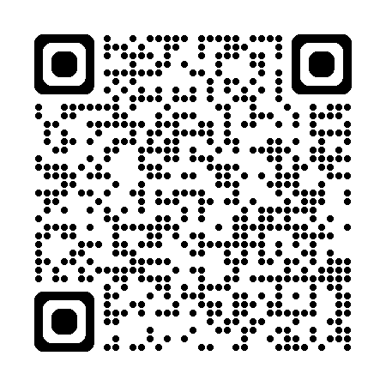
・パンフレット「職場における心の健康づくり」

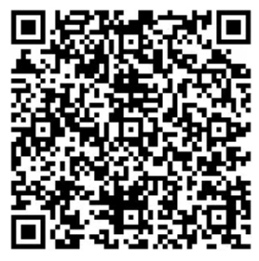
・パンフレット「ストレスチェック制度導入マニュアル」

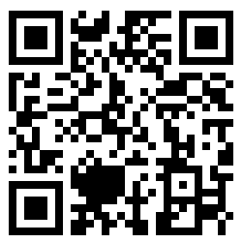
・パンフレット「心の健康問題により休業した労働者の職場復帰支援の手引き」
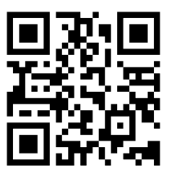
・ポータルサイト「こころの耳」

